**Para el desarrollo de este Sprint se configuran las lineas de conexión a MongoDb de manera local, la persona que lo desee testear de anera local debe tener instalado en su PC el MongoDb**

La intención en esta etapa del proyecto es verificar que nuestro proyecto se puede ejecutar de manera local o remota (Mongo Atlas), ya que lo únio que se debe de alternar en el código fuente es la cadena o referencia de conexión a MongoDb:

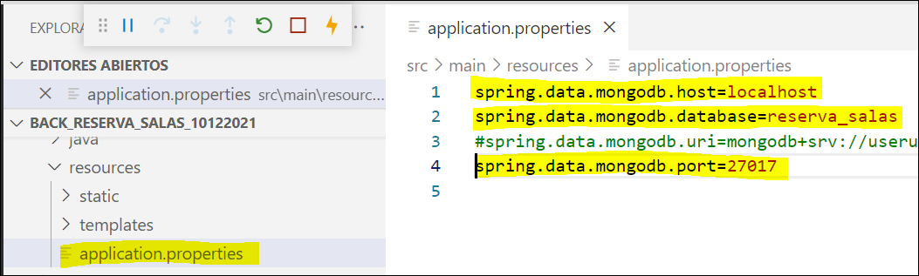

Ilustración 1. Cadena de conexión MongoDb

**Ejecución de** **Backend**

Abrir con VisualStudio Code y ejecutar SPRING BOOT DASHBOARD

**Ejecución de Frontend**

Abrir con VisualStudio Code, abrir desde aquí la consola y ejecutar el comando npm start, tambien ejecutar el comando npm i axios para instalar este componente dentro de nuestro proyecto

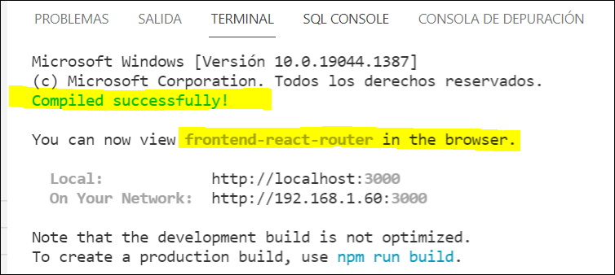

Ilustración 2. Frontend ejecutándose en el explorador web. Comando npm start

**Inserción en MongoDb (Local), entidad Usuario – Separamos nombre de apellido**

{

"id":"01",

"clave": "123456",

"tipo":"Administrador",

"nombre": "Ricardo",

"apellido": "Aranzales",

"documento":"987654321",

"telefono": "3219933116",

"address": {

"ciudad":"Armenia",

"departamento":"Quindio",

"codigoPostal":"096"

},

"email": "ricardo.aranzales@o365.unab.edu.co"

}

{

"id":"02",

"clave": "123456",

"tipo":"Estudiante",

"nombre": "Fulanito",

"apellido": "de Tal",

"documento":"987654321",

"telefono": "3219933116",

"address": {

"ciudad":"Bogota",

"departamento":"Cundinamarca",

"codigoPostal":"091"

},

"email": "fulanito@o365.unab.edu.co"

}

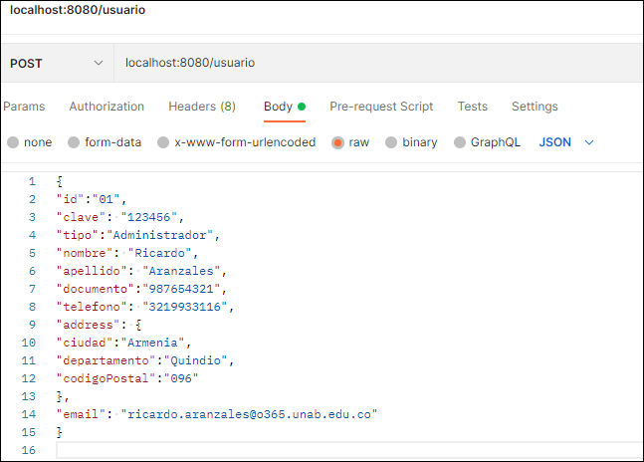

Ilustración 3. Detalles de inserción de usuarios con PostMan

**Inserción en MongoDb (Local), entidad Sala**

{

"id":"01",

"codigo_sala": "102",

"nombre":"Multimedial",

"piso": "1",

"sede":"centro",

"capacidad": "30"

}

{

"id":"02",

"codigo_sala": "201",

"nombre":"Informatica 1",

"piso": "2",

"sede":"centro",

"capacidad": "20"

}

{

"id":"03",

"codigo_sala": "105",

"nombre":"Informatica 2",

"piso": "1",

"sede":"norte",

"capacidad": "20"

}

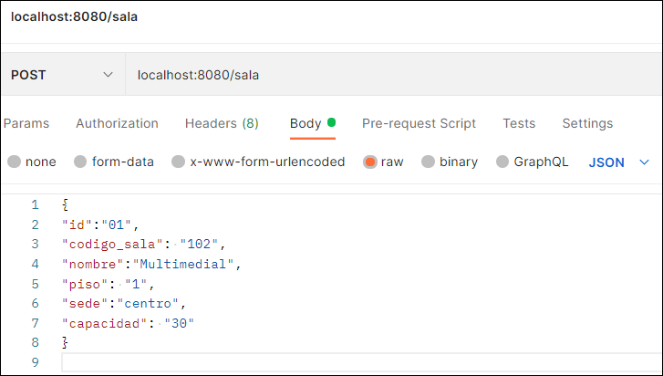

Ilustración 4. . Detalles de inserción de salas con PostMan

**Inserción en MongoDb (Local), entidad Usuario con entidades embebidas**

{

"id":"03",

"clave": "123456",

"tipo":"Profesor",

"nombre": "Walter",

"apellido": "Alvarez",

"documento":"123456789",

"telefono": "3001234567",

"email": "walter.alvarez@o365.unab.edu.co",

"address": {

"ciudad":"Medellin",

"departamento":"Antioquia",

"codigoPostal":"093"

},

"salas":[{

"id":"01",

"codigo_sala": "102",

"nombre":"Multimedial",

"piso": "1",

"sede":"centro",

"capacidad": "30"}]

}

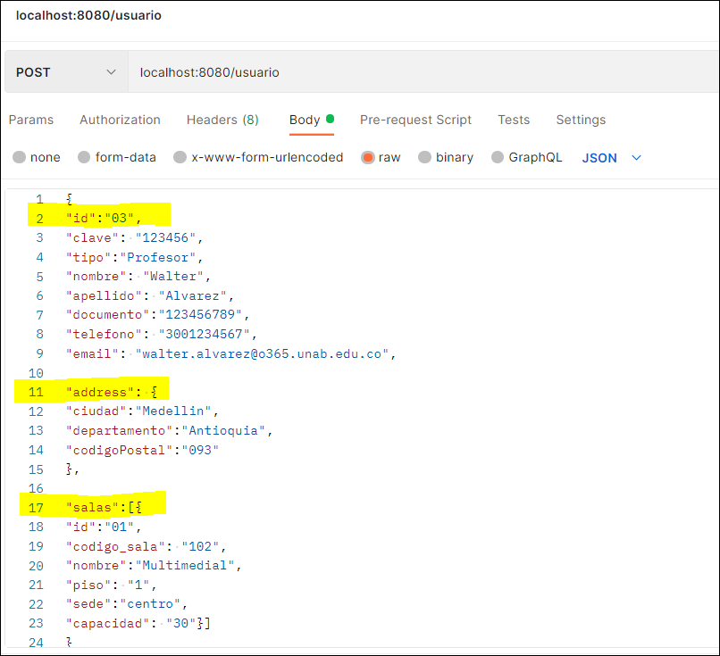

Ilustración 5. Detalles de inserción de usuario con entidades embebidas usando PostMan

**Modelo de base de datos en MongoDb Local:**

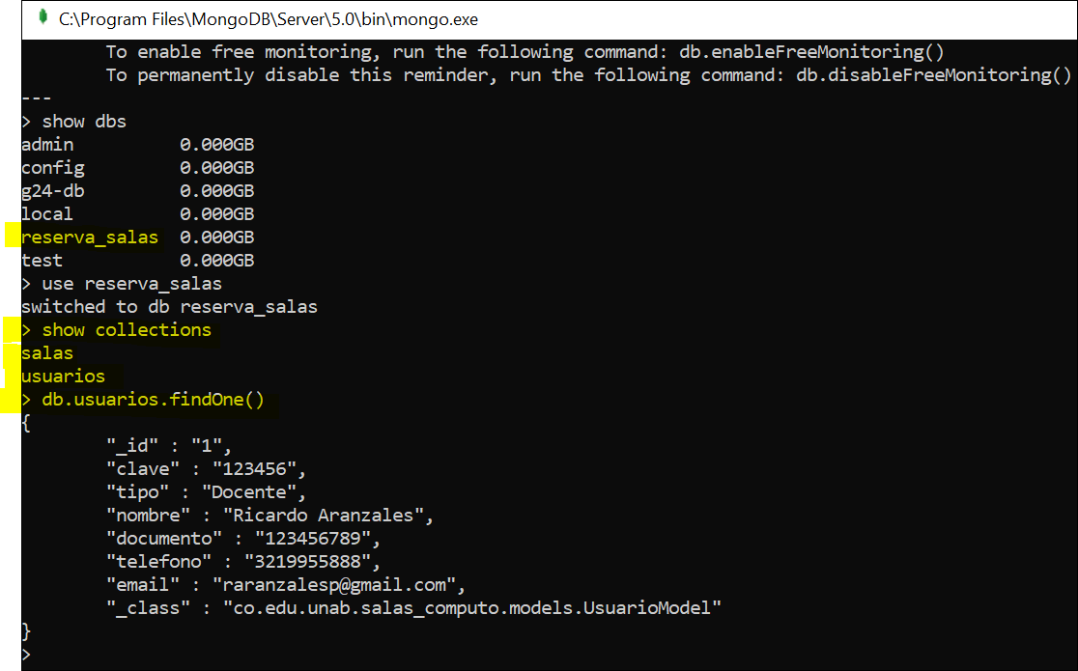

**Consultas hacia la MongoDb desde el frontend desarrollado con React:**

Recordar que nuestro proyecto en esta etapa se debe estar ejecutando localmente

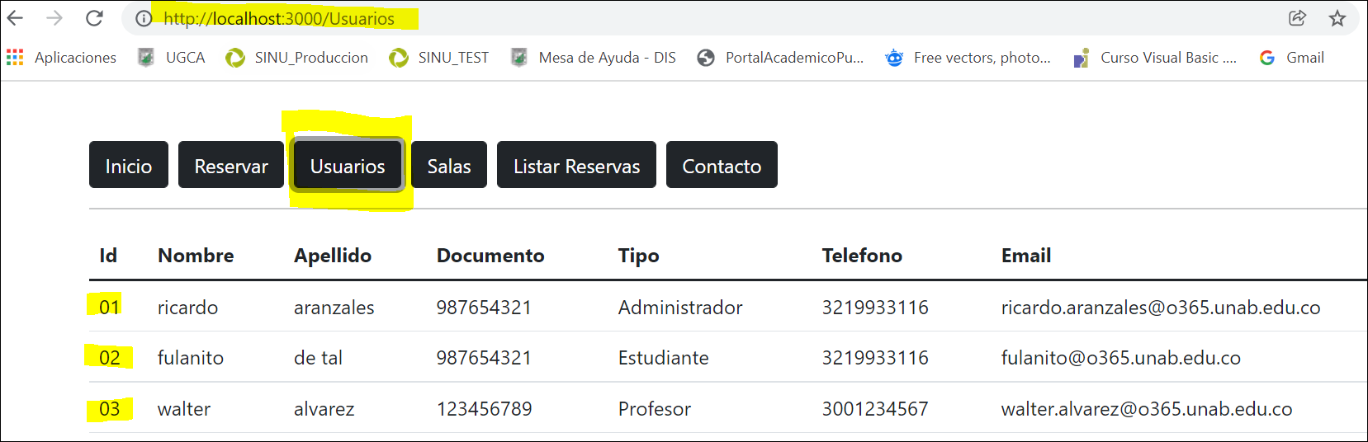

Ilustración 6. Haciendo clic en Usuarios, lista los usuarios de la BD

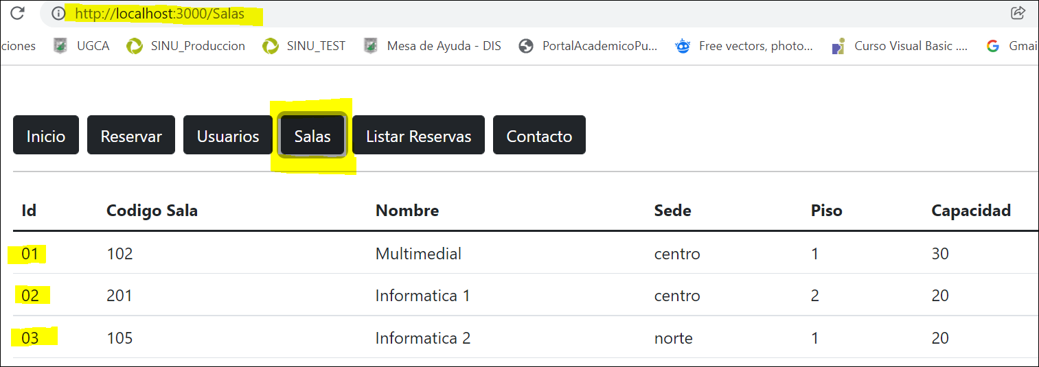

Ilustración 7. Haciendo clic en Salas, lista las salas de la BD

**Borrar registros en MongoDb Local**

Esta instrucción para el caso de que lo deseen testear insertando registros personales en la base de datos de Mongo local, se ejecuta desde la consola de MongoDB.

* db.usuarios.remove({"id" : "1"});
* db.salas.remove({"id" : "1"});

**Enlace a Drive con los archivos Frontend y Backend del Proyecto**

<https://unabedu-my.sharepoint.com/:f:/g/personal/ricardo_aranzales_o365_unab_edu_co/EuDhG8WFOBRPlqrM0m09gqQBHJGS0-xk25G3rfQEpv0lfw?e=863G9o>

**Revisión equipo 2.**

**28 de noviembre de 2021**